附件1
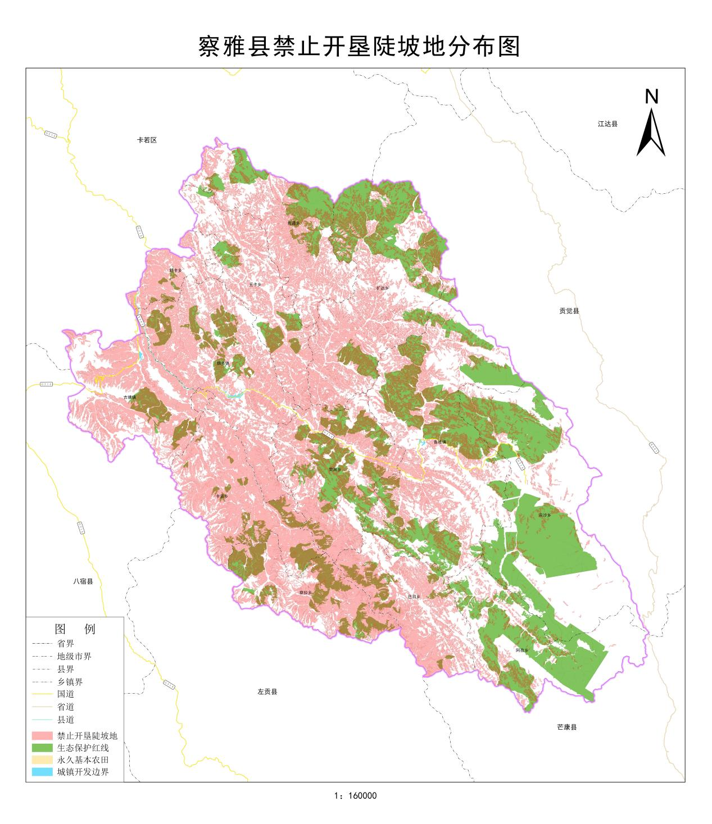
附件2

察雅县禁止开垦陡坡地面积统计表
序号 | 乡镇名称 | 禁止开垦陡坡地面积（km²） | 辖区国土面积（km²）
1 | 阿孜乡 | 64.72 | 625.13
2 | 扩达乡 | 375.37 | 895.02
3 | 肯通乡 | 239.80 | 559.18
4 | 荣周乡 | 332.98 | 601.20
5 | 烟多镇 | 418.65 | 718.23
6 | 宗沙乡 | 75.22 | 1077.85
7 | 巴日乡 | 254.93 | 443.25
8 | 新卡乡 | 93.43 | 165.98
9 | 王卡乡 | 208.76 | 457.25
10 | 香堆镇 | 386.70 | 1236.90
11 | 吉塘镇 | 282.60 | 535.92
12 | 卡贡乡 | 388.03 | 534.63
13 | 察拉乡 | 279.85 | 405.13
合计 |  | 3401.04

